Муниципальное учреждение дополнительного образования
«Центр эстетического воспитания детей»
Республика Мордовия, город Саранск

Беседа на тему: «День рождения парохода»
(для детей 8 -12 лет)

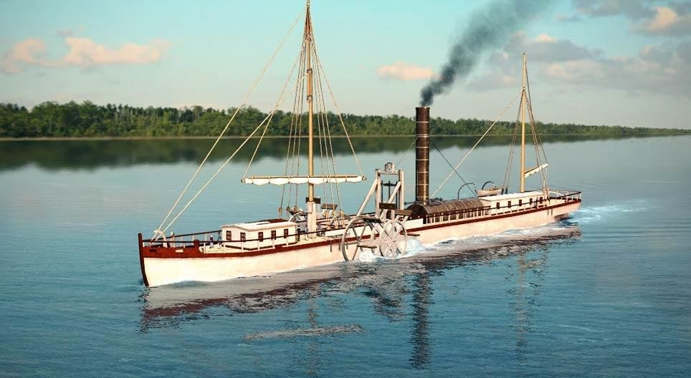

Подготовила:
педагог дополнительного образования
Калиниченко Анжелика Николаевна

Саранск 2025 г
Тема урока: «День рождение парохода»

Беседа
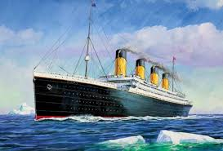

11 февраля ежегодно отмечается День рождения парохода.
Первый в истории пароход, который можно было использовать в судоходстве, был изобретен ирландским инженером-механиком Робертом Фултоном, гениальным самоучкой, родившимся в семье бедных крестьян. Испытание своего первого, несовершенного парохода Фултон проводил в 1803 году на реке Сена в Париже. Можно было сказать, что опыт удался, судно продержалось на плаву 1,5 часа, скорость, которую развивал пароход, достигала 5 км/час.
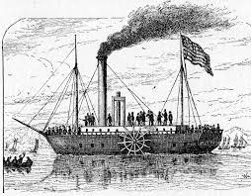
Следующим был колесный пароход «Клермонт», его Фултон построил в 1807 году. На нем он установил паровой двигатель Уатта. Пароход был 43 метра длиной, мощность двигателя достигала 20 лошадиных сил, грузоподъемность составляла 15 тонн. Первый свой рейс «Клермонту» удалось совершить в 1807 году по Гудзону. Весь путь, протяженность которого 150 миль (270 км), от Нью-Йорка до Олбани, при встречном ветре и против течения, судно проделало за 32 часа. Именно благодаря «Клермонту» было положено начало паровому пароходству.
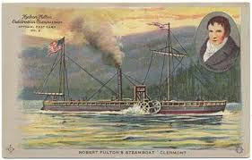

Запатентовать свое детище Фултону- пароход «Клермон» с паровым двигателем удалось лишь 11 февраля 1809 года. Именно этот день и считается днем рождения парохода.
В 1813 г. Фултон обратился к русскому правительству с просьбой предоставить ему привилегию на постройку изобретенного им парохода и употребление его на реках Российской империи. Император Александр I предоставил изобретателю монопольное право на эксплуатацию пароходных судов на линии Санкт-Петербург-Кронштадт, а также на других российских реках в течение 15 лет. Однако в России пароходов Фултон не создал и не смог воспользоваться договором, так как не выполнил основного условия договора — в течение трёх лет он не ввел в строй ни одного судна. В 1815 г. Фултон скончался, а в 1816 г. выданная ему привилегия была аннулирована, и этот контракт достался Берду.

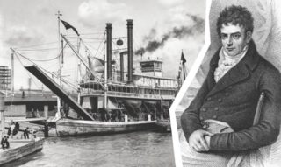

В России первый пароход появился в 1815 году в Санкт-Петербурге. Он был построен шотландским инженером Чарльзом Бердом и назывался «Елизаветой». Корпус судна был деревянным, а металлическая труба высотой 7,6 метра и диаметром около 30 сантиметров в случае попутного ветра служила мачтой для парусов. Двигатель парохода имел мощность всего 16 лошадиных сил и два гребных колеса. Первый рейс «Елизавета» совершила 3 ноября 1815 года, пройдя от Санкт-Петербурга до Кронштадта. Это был период правления Александра I. Построено судно было на литейно — механическом заводе Берда.
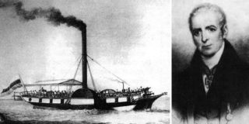
Шотландец Чарльз Берд приехал в Россию в 1786 году. В 1792 году он получил право на строительство в Петербурге завода. Именно на нём свершилась настоящая техническая революция в гражданском судостроении. В качестве двигателя на пароходе применили паровую машину Уатта, мощность которой составила четыре лошадиные силы.
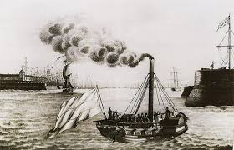

На пароходе установили шестилопастные бортовые колеса шириной 120 и диаметром 240 см. «Елизавета», на борту которой было тринадцать пассажиров, развила скорость в пять узлов и благополучно завершила рейс за 3 часа 20 минут. Пароход «Елизавета» совершал рейс о Санкт-Петербурга до Кронштадта один раз в день.
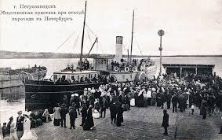
Берг продолжать совершенствовать судно, и уже в 1816 году был спущен на воду второй пароход уже с мощностью 16 лошадиных сил.
Через 5 лет на линии Санкт-Петербург – Кронштадт курсировало уже четыре парохода Берда. Два из них имели паровые машины в 35 лошадиных сил, один – 25, и еще один – 12. К 20-летнему юбилею первого рейса «Елизаветы» в России насчитывалось пятьдесят два парохода.
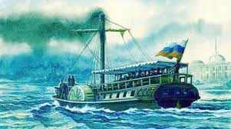

С июня 1817 года пароходы Берда занимались уже и грузовыми перевозками. Так парусники постепенно были вытеснены пароходами.
Именно благодаря Чарльзу Берду Россия стала четвертой страной в мире по пароходостроению. За заслуги перед Россией Берд был пожалован дворянским титулом и получил множество наград, в том числе орден Святого Владимира 3-й степени.
Интересен следующий факт.
В России имя Берда на десятилетия стало символом успеха. На вопрос «Как дела?» петербуржцы отвечали: «Как у Берда. Только труба пониже да дым пожиже».
Пароходы, в основе конструкции которых лежал принцип, заложенный Бердом, строились в России вплоть до 1959 года.
Уже к 1820 году флот России насчитывал около 15 пароходов, а к 1835 году — около 52.
Кстати, слово «пароход» — русское! Оно было введено в обиход русским морским офицером Петром Ивановичем Рикордом (1776-1855), участником того самого первого плавания «Елизаветы».
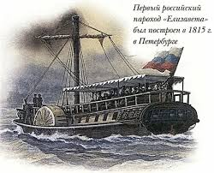

Несколько интересных фактов о пароходах:
— Первым пароходом, пересекшим Атлантический океан, было судно «Саванна». В 1819 году оно совершило рейс из американского города Саванна в английский город Ливерпуль. На это ушло целых 29 дней. При этом почти весь путь пароход шёл под парусами, и только когда ветер стихал, включали паровую машину.
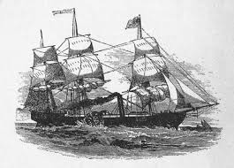
От использования парусов на пароходах рискнули отказаться только спустя 19 лет. 4 апреля 1838 года пароход «Сириус» вышел из английского порта Корк и достиг Нью-Йорка через 18 дней и 10 часов, двигаясь исключительно при помощи парового двигателя.
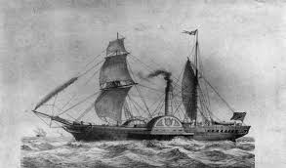

— В том же 1838 году был построен один из первых пароходов с винтом (вместо гребных колёс). Английский изобретатель Френсис Смит использовал открытие древнегреческого учёного Архимеда, которое было известно уже более полутора тысяч лет, но использовалось исключительно для подачи воды при орошении, — винт.
А вы знаете, что:

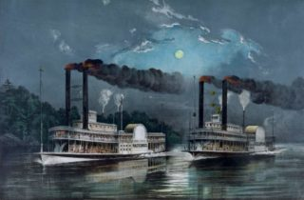

Раньше, до того, как придумали русское слово «пароход» в России пароходы назывались «пироскаф» (от слов «про» — огонь и «скаф» — судно). Было ещё одно название «стимбот», что в переводе с английского и означал паровая лодка.
Англичанин Смит построил винтовой пароход и назвал его в честь человека, которому мы обязаны изобретением винта – «Архимед»
- первый пассажирский пароход, пересекший Атлантический океан без помощи парусов, — назывался «Сириус»
- первый в мире ледокол назывался «Ермак». Он был построен в 1899 году в Великобритании по заказу России. Он стал первым в мире ледоколом арктического типа. Это судно длиной 97,5 м могло бороться с тяжелым льдами толщиной более двух метров.
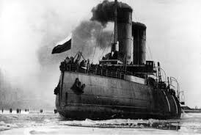

- 28 июня 1851 года в Англии со стапелей сошёл новый деревянный пароход, получивший название «Амазонка». Это крупнейший деревянный пароход всех времен.

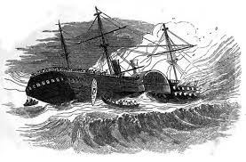

- 12 апреля 1912 года: Titanic, крупнейший в мире пассажирский пароход того времени, во время своего первого путешествия столкнулся с айсбергом в Атлантическом океане и затонул в течение 2 часов 40 минут.
- самый старый в мире пароход, всё ещё находящийся в эксплуатации — норвежский колёсный пароход «Скибладнер», построенный в 1856 году и ходящий по озеру Мьёса.
